Hotel z animacjami dla dzieci w górach - zaplanuj czas na relaks
Jaki hotel z animacjami dla dzieci w górach wybrać weekendowy wypad czy też dłuższy odpoczynek? Szukaj podpowiedzi w naszym artykule.

Hotel z animacjami dla dzieci w górach - zaplanuj weekend w górach
Chcesz wybrać się w góry całą rodziną czy też tylko z dziećmi? Sprawdź hotel z animacjami dla dzieci w górach, dzięki któremu spędzisz miło czas i odpoczniesz.
Wypoczynek rodzinny za weekend i nie tylko

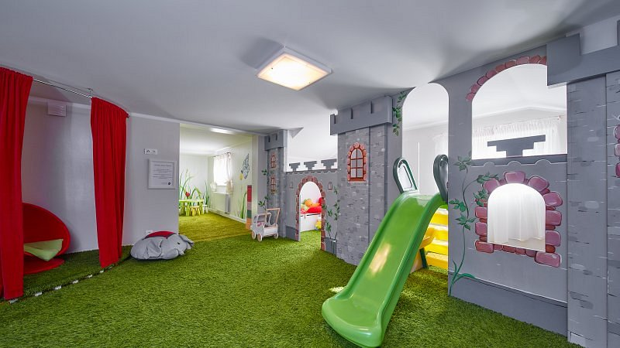
Jest wiele pięknych miejsc w Polsce, gdzie można spędzić ciekawie czas, odpocząć i podładować baterie na kolejne tygodnie. Góry to miejsce nie tylko dla dorosłych, którzy mają ochotę poznać nowe szlaki turystyczne, zatopić się w krajobrazach górskich lasów, wybrać się na grzybobranie ale także dla tych, którzy chcą pokazać swoim dzieciom piękne, polskie zakątki. Organizując wypady w góry Beskidzkie, hotel z animacjami dla dzieci w górach to odpowiednie miejsce na nocleg.
Hotel z animacjami dla dzieci w górach Górska Legenda
Górska Legenda to hotel z animacjami dla dzieci w górach, który mieści się w Szczyrku. To jedna z najpopularniejszych górskich miejscowości turystycznych w Polsce, która ma do zaoferowania szereg atrakcji dla całej rodziny. Sprawdź hotel i jego udogodnienia dla najmłodszych.

